Exercice 1

Un rayon lumineux passe de l'air dans l'eau. L'angle d'incidence est de 73°. Calculer l'angle de réfraction sachant que l'indice de réfraction de l'eau est de 1,33.

Exercice 2

Un rayon lumineux passe de l'air dans le diamant. Calculer l'indice de réfraction du diamant sachant que l'angle d'incidence vaut 68,0° et celui de réfraction 22,6°.

Exercice 3

Calculer la vitesse de la lumière dans le Plexiglas.

Exercice 4

On observe un rayon lumineux qui pénètre en A traverse un prisme en Plexiglas et sort en B. On repère son trajet dans le prisme et l’on mesure l’angle β_{plexi} = 40°.

- Calculer l’angle de réfraction β_{air} lorsque le rayon passe du Plexiglas dans l’air en B.  Placer sur le croquis le rayon réfracté en B et l’angle β_{plexi}  - Tracer le rayon lumineux avant qu’il ne pénètre dans le Plexiglas en A et placer les angles d’incidence et de réfraction α_{plexi} et α_{air} en A.  - Calculer l’angle α_{air} sous lequel le rayon lumineux pénètre dans le Plexiglas en A.  Donner toutes les précisions nécessaires sur le croquis, en particulier, nommer les angles nécessaires au calcul. | 70°  βplexi = 40°  A  B  Prisme en  Plexiglas  Air

Exercice 5
Un bouchon circulaire (cylindre très mince) en liège est posé à la surface de l'eau. Sous le bouchon, au centre, une épingle est plantée. Le diamètre du bouchon est de 8,0 [cm].  Jusqu'à quelle longueur (maximale) de l'épingle (h) une personne, se trouvant au-dessus de la surface de l'eau, ne peut absolument pas la voir. | 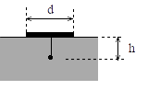

Exercice 6
Un rayon lumineux pénètre en A, sous un angle α, dans un récipient contenant de l'eau.

a. Nommer les angles qui sont utiles.
b. Calculer l'angle limite en B pour que la réflexion totale se produise en B.
c. Pour cet l'angle limite B calculé précédemment, calculer l'angle α_{limite} correspondant.
d. En augmentant l'angle α le rayon sortira-t-il en B ?

Remarque : on ne tient pas compte du récipient en verre (trop mince).
Exercice 7

Un rayon lumineux pénètre dans un prisme en forme de triangle rectangle isocèle, comme l’indique le dessin ci-dessous. Le rayon est perpendiculaire à la face AC.

- Calculer l'indice de réfraction minimum de la matière pour que le rayon ne puisse pas ressortir par la face AB.
- Dans le cas de la situation précédente, tracer le trajet de ce rayon jusqu’à sa sortie du prisme.

Exercice 8

On considère un rayon lumineux qui frappe une lame à faces parallèles d'épaisseur e. Une partie de la lumière du rayon traverse la lame et subit une translation ou décalage d.  Démontrer que la translation d se détermine par l'expression :  Application numérique :  Calculer d si e = 50 [mm] et α1 = 58° | 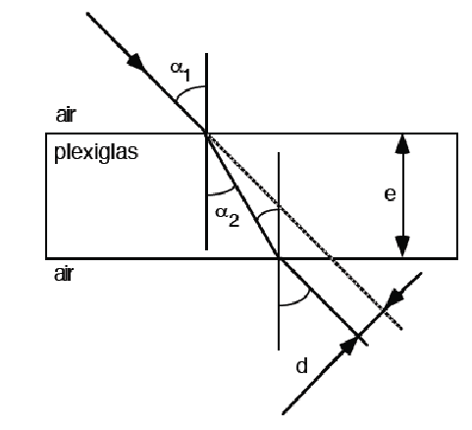

Suppléments...

Exercice 9

Pour atteindre un poisson avec une lance à travers la surface de l'eau, faut-il viser en dessus ou en dessous de l'image de celui-ci ?
Justifier la réponse avec un croquis.

Exercice 10
Un rayon lumineux arrive avec un angle d'incidence α = 36° sur une face d'un prisme en verre crown d'une ouverture  β = 45°.  Calculer la déviation angulaire δ subie par le rayon lorsqu'il ressort du prisme. (Par rapport à la direction du rayon incident.)  Compléter le dessin si nécessaire. | 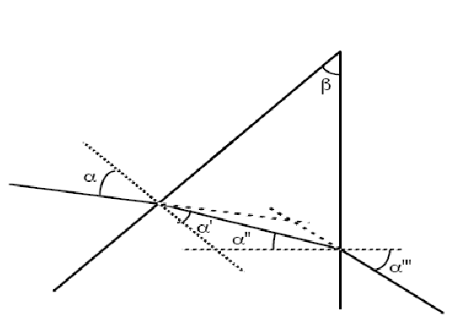
Exercice 11

Un prisme de verre crown a la forme d'un prisme carré de 9,0 [cm] de côté.  Un rayon lumineux pénètre dans celui-ci avec un angle α = 30° à 3,0 [cm] du bord (1/3) sur la face 1.  a) Avec quel angle le rayon ressort-il du prisme et sur quelle face ?  b) A quel endroit le rayon ressort-il du prisme ? | 

